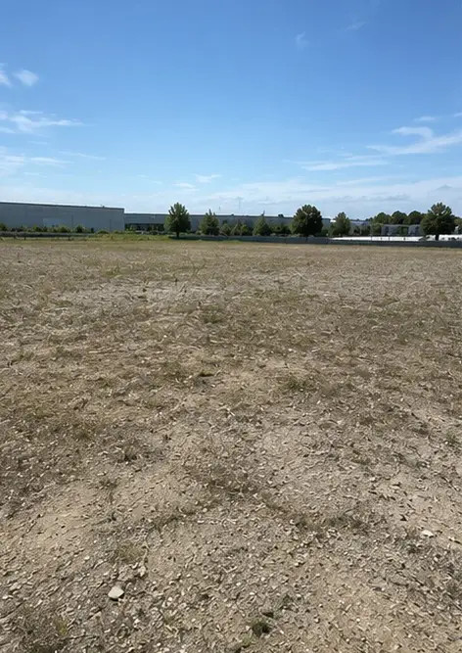 | 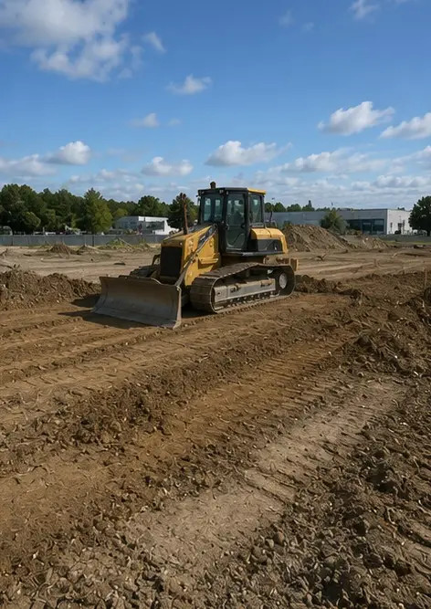 | 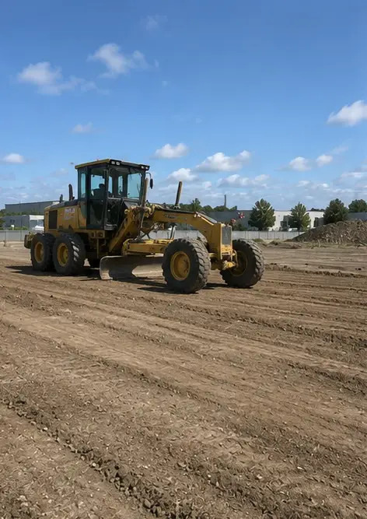 | 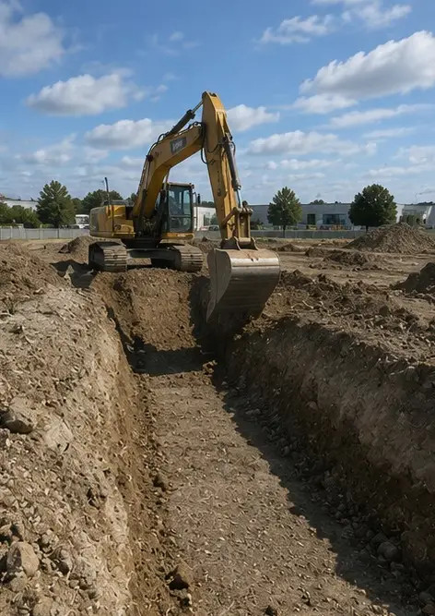
Kuva №1. Projektityömaa ennen töiden aloittamista | Kuva №2. Työmaan valmistelutoimet käynnissä | Kuva №3. Maanpinnan puhdistus ja tasoitus valmis | Kuva №4. Alustavat kaivutyöt valmiit
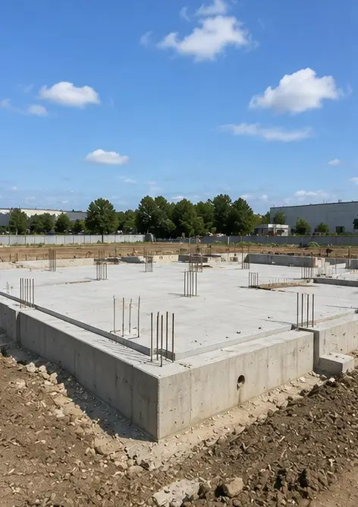 | 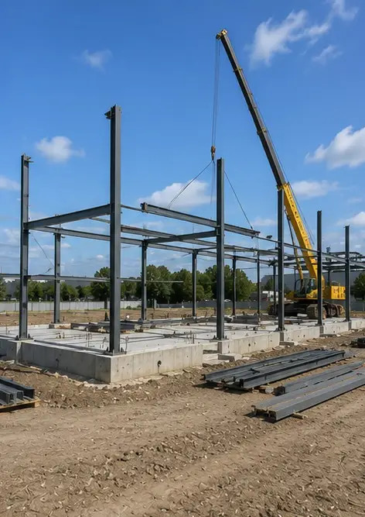 | 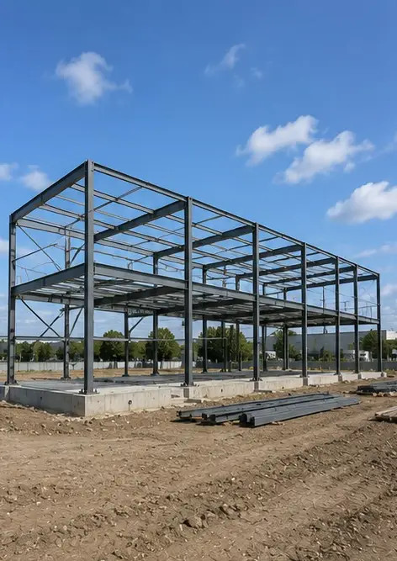 | 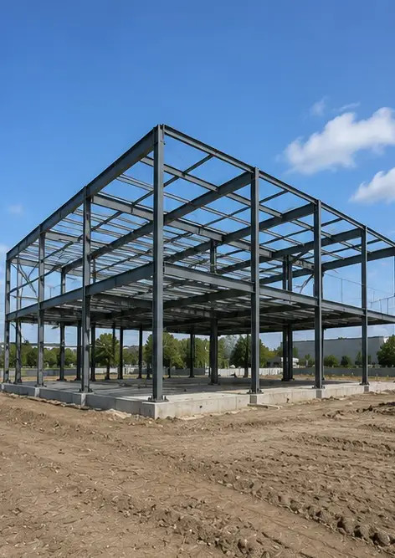
Kuva №5. Perustusten rakentaminen valmis | Kuva №6. Runkorakenteen kokoaminen aloitettu | Kuva №7. Runkorakenteen rakentaminen käynnissä | Kuva №8. Runkorakenne valmis projektiaikataulun mukaisesti
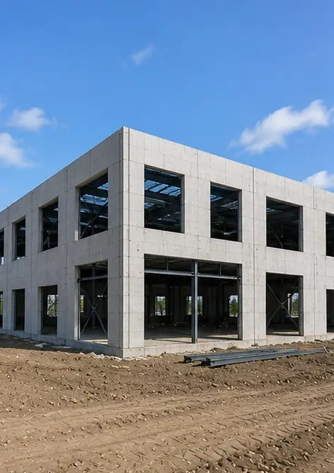 | 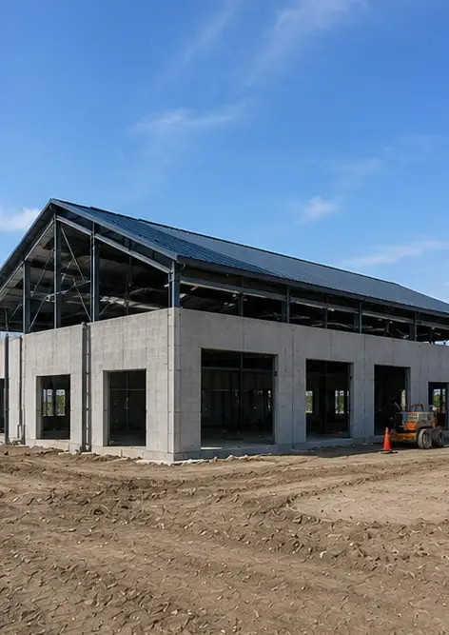 | 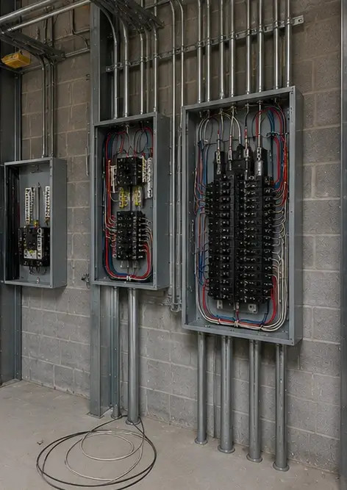 | 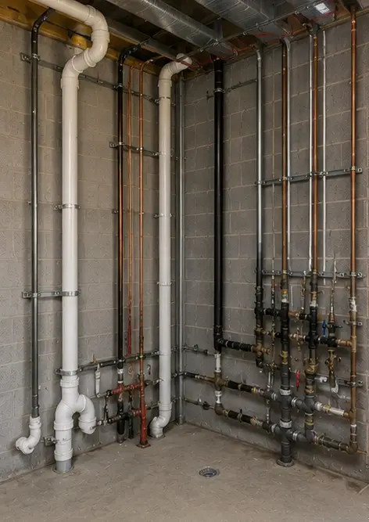
Kuva №9. Structural frame completed according to project schedule | Kuva №10. Katon rakentaminen valmis | Kuva №11. Sähköjärjestelmien asennus käynnissä | Kuva №12. Putkistojen asennus valmis
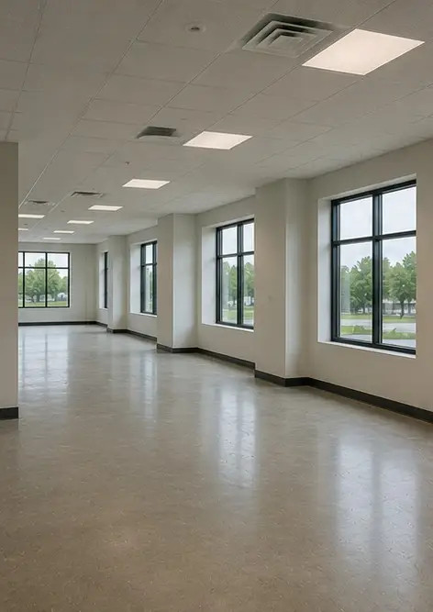 | 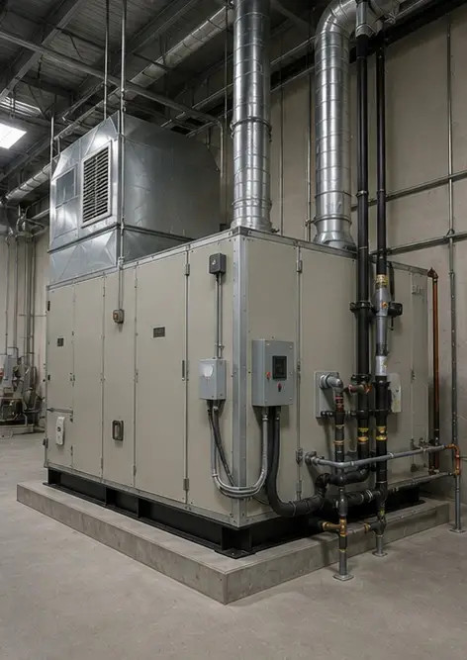 | 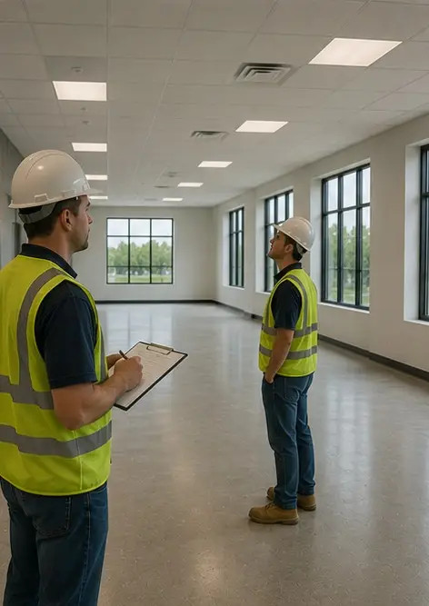 | 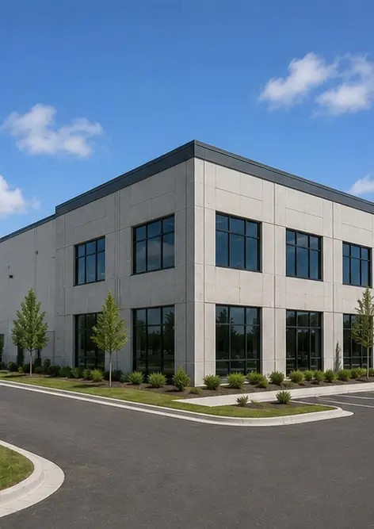
Kuva №13. Sisäpuolen viimeistelytyöt käynnissä | Kuva №14. Laitteiden asennus valmis | Kuva №15. Projektin lopputarkastus suoritettu | Kuva №16. Valmis projekti käyttövalmiina

Luo oma valokuvaraporttisi verkossa

Käytä Photo Reportsia luodaksesi jäsenneltyjä PDF- ja Word-valokuvaraportteja, joissa on asettelut, kuvatekstit ja vientityökalut.

• Automaattiset sivuasettelut
• Vienti PDF- ja DOCX-muotoon
• Kuvien tekstitykset ja kommentit
• Ennen-jälkeen-raportit
• Tarkastus- ja huoltoraportit
https://photo-reports.online

